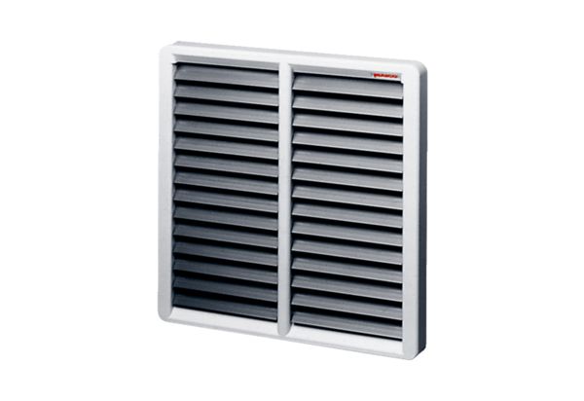Verschlussklappe, manuell RS 50Verpackungseinheit: 1 StückSortiment: C
Artikelnummer: 0151.0344Hersteller: MAICO

